二、选择题（每题只有一个答案最符合题意，每小题2分，共20分）
31．下列物质的鉴定与所用试剂、实验手段、实验现象搭配正确的是
A．脂肪—苏丹Ⅲ染液—显微镜观察—染成红色
B．DNA—二苯胺试剂—加热—蓝色反应
C．蛋白质—双缩脲试剂—加热—紫色反应
D．葡萄糖—斐林试剂—直接观察—砖红色沉淀
32．高致病禽流感病毒H5N1属于RNA病毒。下列与H5N1病毒相关的叙述中，正确的是
A．组成H5N1病毒的遗传物质共包含8种核苷酸、5种碱基
B．家禽接种H5N1疫苗可以预防“禽流感”，因为疫苗可以消灭侵入家禽体内的病毒
C．培养H5N1病毒应选用碳源、氮源、生长因子、水、无机盐等营养全面的培养基
D．H5N1病毒通过蛋白质和核酸的组装实现大量增殖
33．下表是关于农作物A、B在相同土壤中N、P、K三要素肥效实验的结果记录（“+”表示施肥，“－”表示未施肥）。请据表中的数据，判断正确的结论
 |  | 农作物A |  |  |  |  | 农作物B
肥料  成分 | N | + | － | + | + | － | + | － | + | + | －
肥料  成分 | P | + | － | + | － | + | + | － | + | － | +
肥料  成分 | K | + | － | － | + | + | + | － | － | + | +
产量 |  | 100 | 54 | 83 | 65 | 100 | 100 | 34 | 70 | 55 | 40
A．两种农作物对N、P、K需要量基本相同
B．农作物A可能是豆科植物
C．对农作物B来说，3种元素中K元素最重要
D．对农作物A来说，N是非必需元素
34．一密闭容器中加入葡萄糖溶液和酵母菌，1小时后测得该容器中O₂减少24ml，CO₂增加48ml，则在1小时内酒精发酵所消耗的葡萄糖量是有氧呼吸的
A．1/3倍 B．1/2倍 C．2倍 D．3倍
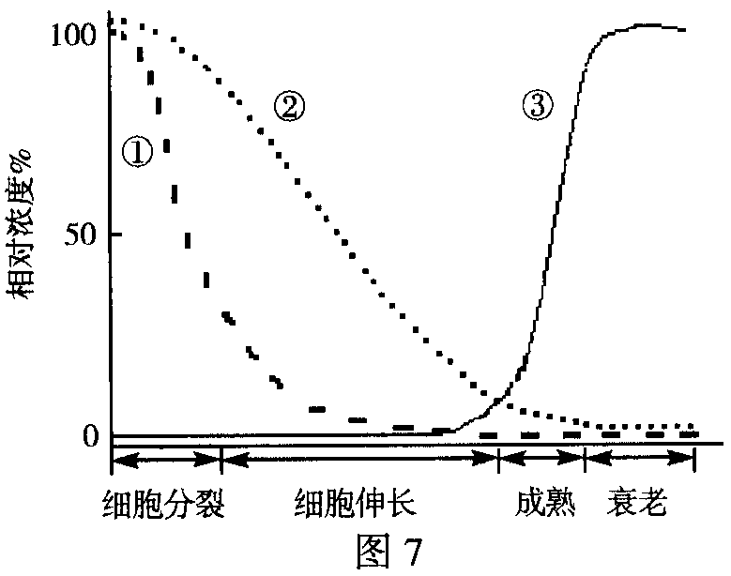35．图7示苹果果实的发育过程中各阶段激素变化情况，其中①是细胞分裂素，②是生长素，③是乙烯，对此理解正确的是
A．不同时期植物只受某一种激素调节
B．细胞分裂素和生长素表现为拮抗作用
C．生长素促进细胞伸长和果实发育
D．乙烯只存在于成熟的果实中
36．已知每克淀粉和脂肪完全氧化分解时产生水的量分别是0.55g和1.05g。现有A、B两种小型哺乳动物体重和年龄都相似，将它们分成数量相等的2组，每天每只消耗100g大麦种子（含60%淀粉和40%脂肪），两者在相同环境下持续实验10天，数据如下表所示：
物种 | 失水量（g/只·天） |  |  |  | 尿中尿素浓度  （mｍol·L^{—1}）
物种 | 尿液 | 粪便 | 汗液 | 呼吸 | 尿中尿素浓度  （mｍol·L^{—1}）
物种A | 15 | 5 | 50 | 7 | 3500
物种B | 30 | 15 | 65 | 12 | 2000
为维持水分代谢平衡，每天应给两组动物中的每个动物至少各提供多少水分
A．物种A为2g，B为47g B．物种A为4g，B为7g
C．物种A为2g，B为7g D．物种A为12g，B为47g
37．杜鹃具有特殊的“巢穴寄生”行为。它会乘其它鸟不在时飞到其巢中产下一枚卵，让寄主代为孵育子代。不同品系的杜鹃所找的寄主不同，此种现象称为寄主的特异性。分析不同品系杜鹃的DNA，发现它们的核DNA并无有意义的差异，而线粒体DNA则在各个品系间有显著的不同。据此推测
A．寄主特异性基因应在核DNA上
B．寄主特异性的遗传方式符合孟德尔遗传定律
C．寄主特异性由环境决定
D．寄主特异性的遗传信息由雌鸟传给子代
38．用下列哪组方法，可最简捷地依次解决①~③的遗传问题？①鉴定一株高茎豌豆是否为纯合体；②区别女娄菜披针型和狭披针型的显隐性关系；③不断提高小麦抗病纯合体的比例
A．自交、杂交、自交 B．自交、测交、测交
C．杂交、测交、自交 D．测交、杂交、自交
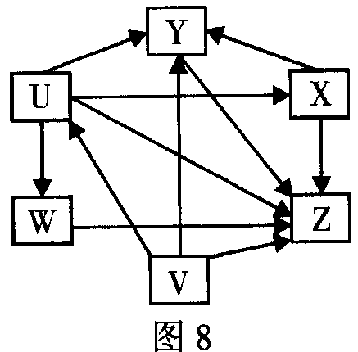39．图8表示由5个物种（U、V、W、X、Y）组成的一个生态系统的食物网，Z表示分解者，箭头表示能量流动的方向。下表的描述中正确的是
 | 生产者 | 草食动物 | 杂食动物 | 肉食动物
A | U | Y | X | WV
B | U | X | W | XY
C | V | U | Z | XY
D | V | U | Y | WX
40．大肠杆菌某个品系能够合成干扰素，一制药厂引进该品系菌株后对其培养研究。在特定的培养基中，接入少量菌种后，每3小时测定一次菌体密度和培养基的pH，并作记录。但由于一时疏忽弄乱了记录的顺序。请根据下表的记录数据，判断以下说法中错误的是
菌体密度  万个/mL | 0.17 | 4.9×10³ | 1.8×10² | 2.0×10⁴ | 2.2×10⁴ | 0.05 | 1.4×10³ | 0.037 | 2.1×10⁴ | 1.6
pH | 7.47 | 6.72 | 7.14 | 6.37 | 6.43 | 7.49 | 5.82 | 7.50 | 6.56 | 7.36
A．该品系大肠杆菌的培育成功是采用了基因工程的方法
B．可以通过培养基的pH由大到小调整记录顺序
C．样本pH为6.43，菌体密度为2.2×10⁴是培养到21小时测量的结果
D．样本pH为6.37，菌体密度为2.0×10⁴时，处于细菌生长的对数期

